 | 17. Evropské mistrovství MLAIC  ve sportovní střelbě z předovek  Las Gabias, Granada, Španělsko  3. - 10. 9 2017 | 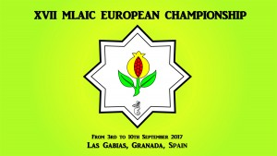

Letošní vrcholný závod předovkářů 17. ME MLAIC ve sportovní střelbě z předovek, se konal v Las Gabias, Granada, Španělsko od 3. do10. září 2017

Českou výpravu tvořilo 9 střelců - Josef Forman, Gustav Gráf, Stanislav Hromada, František Kadavý, Petr Králíček, Miroslav Malůš, Robert Pekárek, Jaroslav Vošoust, Zdeněk Vošoust

Hezky jsme se projeli po Evropě 2800 km tam a 2800 km zpátky. Na cestě tam jsme si plánovali jeden hotel Tarraco Park v Taragoně ve Španělsku. Vyrazili jsme odpoledne v pátek a do Španělska a Granady jsme dorazili odpoledne v neděli. Bydleli jsme v Churiana de La Vega asi 7 km od střelnice. Zpátky jsme jeli každé auto samostatně a plánovali hotel Ronda ve Figueres, rodišti Salvatora Dalího. Jeho veledíla tam jsou vidět všude. Střídali jsme se v řízení každé dvě dodiny a s malými přestávkami na jídlo se to dalo vydržet. Když jsem ale jako poslední vystupoval z auta v Boleslavi sotva jsem stál na nohou, než se mi vzpamatovaly.

Celkem se zúčastnilo 223 střelců z 18 států v 1048 startech. Soutěž byla velmi kvalitně obsazena mnoha držiteli medailí z minulých ME a MS. Do opravdové kvality však chybělo mnoho výsledkovému servisu pořadatelů, chyby vedly k protestům, a často se několikrát měnily výsledkové listiny. Dotklo se to nás v několika disciplínách a zejména v disciplíně Donald Malson se protesty projednávaly několik hodin. Nakonec to však dopadlo dobře Pepa Forman byl stříbrný a družstvo mělo bronzovou medaili.
K tomu ještě dodávám, že v JURY byli za nás Josef Forman a Gustav Gráf, ale tohoto jednání se pochopitelně nemohli zúčastnit.
V konečném součtu jsme měli 5 medailí. Dvě zlaté za doutnákovou pistoli Petra Králíčka a družstvo se stejnou zbraní ve složení Petr Králíček, Stanislav Hromada a František Kadavý. Stříbrnou medaili od Josefa Formana za originální perkusní revolver na 50 metrů a dvě bronzové pro družstva v originálním perkusním revolveru na 50 metrů ve složení Petr Králíček, Stanislav Hromada, Josef Forman a v doutnákové pušce ve složení Gustav Gráf, Miroslav Malůš, František Kadavý.

Příští rok se koná Mistrovství světa MLAIC v rakouském Eisenstadtu a lze si jen přát, aby nezůstalo bez podobných úspěchů.

Celkové výsledky lze nalézt na adrese http://www.mlaic.org/

Výsledky - jednotlivci:

Colt – perkusní revolver originál (63 střelců):
1. Miquerol Jean.Luc (F) 95, …11. Králíček Petr 92, 31. Hromada Stanislav 88, 41. Forman Josef 86

Mariette – perkusní revolver replika (77 střelců):
1. Jurza Vladimír 96 (SVK),… 30. Forman Josef 90, 56. Kadavý František 86, 64. Králíček Petr 84, 72. Hromada Stanislav 82

Cominazzo – křesadlová pistole replika (39 střelců):
1. Hanulík Marcel (SVK),…7. Forman Josef 89, 18. Hromada Stanislav 85, 25. Kadavý František 82, 33. Králíček Petr 77

Kuchenreuter – perkusní pistole replika (62 střelců):
1. Lambert Rudolph (Bel) 97,… 8. Hromada Stanislav 95, 18 Forman Josef 93, 32. Králíček Petr 92,

Kuchenreuter – perkusní pistole originál (30 střelců):
1. Van de Velde Bert (Ned) 94…27. Kadavý František 83

Tanzutsu – doutnáková pistole (36 střelců): .
1. Králíček Petr 93, … 4. Hromada Stanislav 92, 11. Kadavý František 88

Donald Malson - perkusní revolver originál - 50m (25 střelců):
1. Segura BadiaMarcel (Esp) 81,… 2. Forman Josef 79,

Donald Malson - perkusní revolver replika - 50m (49 střelců):
1. Lauth Mikael (Sw) 84,… 20. Králíček Petr 75, 23. Hromada Stanislav 74

Remington - perkusní revolver originál - součet 25+50m (19 střelců):
1. Segura BadiaMarcel (Esp) 172,… 6. Forman Josef 165,

Remington - perkusní revolver replika - součet 25+50m (42 střelců):
1. Journet Philippe (Fr) 176, … 27. Králíček Petr 159, 32. Hromada Stanislav 156,

Tanegashima – doutnáková puška replika (26 střelců):
1. Ducellier Mathieu (F) 97,… 5. Gráf Gustav 96, 11. Malůš Miroslav 91, 14. Kadavý František 90,

Hizadai – doutnáková puška vkleče replika (26 střelců):
1. Käpernick Peter (Ger) 99, …7. Malůš Miroslav 95, 13. Gráf Gustav 89, 20. Kadavý František 87,

Vetterli - perkusní puška replika (48 střelců):
1. Heber Tania (Ger) 100, ..10. Malůš Miroslav 97, 34. Gráf Gustav 89, 47. Kadavý František 84,

Lamarmora – perkusní puška vojenská (38 střelců):
1. Ducellier Mathieu (F) 98, …, 18. Gráf Gustav 90,

Pennsylvania - křesadlová puška (35 střelců):
1. Sturm Michael (Ger) 98, … 14. Gráf Gustav 92, 26. Malůš Miroslav 87, 33. Kadavý František 69

Výsledky – družstva:

Adams - Colt – perkusní revolver originál:
1. Španělsko 277,… 6. Česká republika (Hromada, Králíček, Forman ) 266,

Peterlongo - Mariette– perkusní revolver replika:
1. Slovensko 282,…. 11. Česká republika (Forman, Králíček, Hromada) 256,

Wogdon- Cominazzo – křesadlová pistole:
1. Slovensko 268,… 6. Česká republika (Hromada, Forman, Králíček) 251,

Forsyth - Kuchenreuter – perkusní pistole replika:
1. Rakousko 284, ..4. Česká republika (Forman, Hromada, Králíček) 280,

Kunimoto – Tanzutsu - doutnáková pistole
1. Česká republika (Hromada, Kadavý, Králíček) 273 – nový Evropský a Český rekord

El Alamo - Donald Malson - perkusní revolver - 50m
1. Něměcko 236,…. 3. Česká republika (Forman, Králíček, Hromada) 228,

Pforzheim – Vetterli - perkusní puška replika
1. Něměcko 295,… 8. Česká republika (Gráf, Kadavý, Malůš) 282,

Kossut - Pennsylvania - křesadlová puška:
1. Něměcko 288,… 7. Česká republika (Gráf, Malůš, Kadavý) 248,

Nagashino - doutnáková mušketa:
1. Něměcko 288,… 3. Česká republika (Gráf, Malůš, Kadavý) 277

Hinava - doutnáková mušketa vkleče:
1. Něměcko 294,… 5. Česká republika (Gráf, Malůš, Kadavý) 271

Batesville – perkusní brokovnice:
1. Španelsko 141,… 5. Česká republika (Pekárek, Vošoust J., Vošoust Z.) 116

Hawker – křesadlová brokovnice:
1. Něměcko 135,… 5. Česká republika (Pekárek, Vošoust J., Vošoust Z.) 47

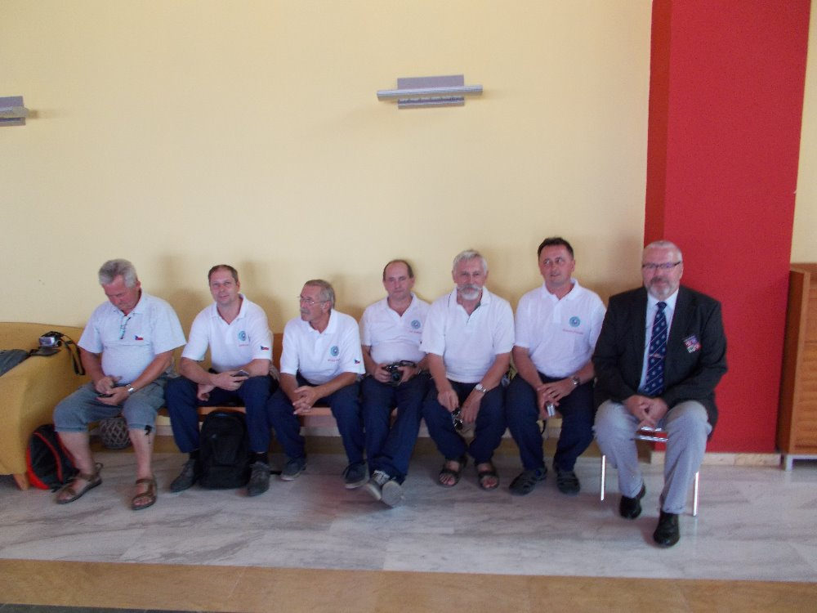
Společné foto. Zleva Zdeněk Vošoust, Gustav Gráf, Miroslav Malůš, Petr Králíček, František Kadavý, Stanislav Hromada, Josef Forman chybí Robert Pekárek a Jaroslav Vošoust,
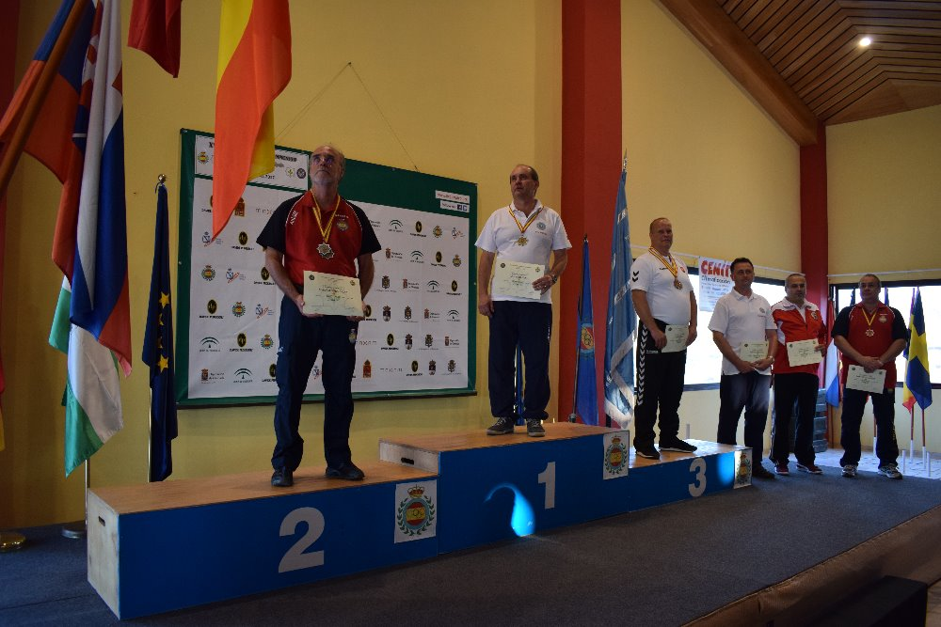
Stupně vítězů v disciplíně družstev Tanzutsu na prvním místě Petr Králíček na 4. místě St. Hromada

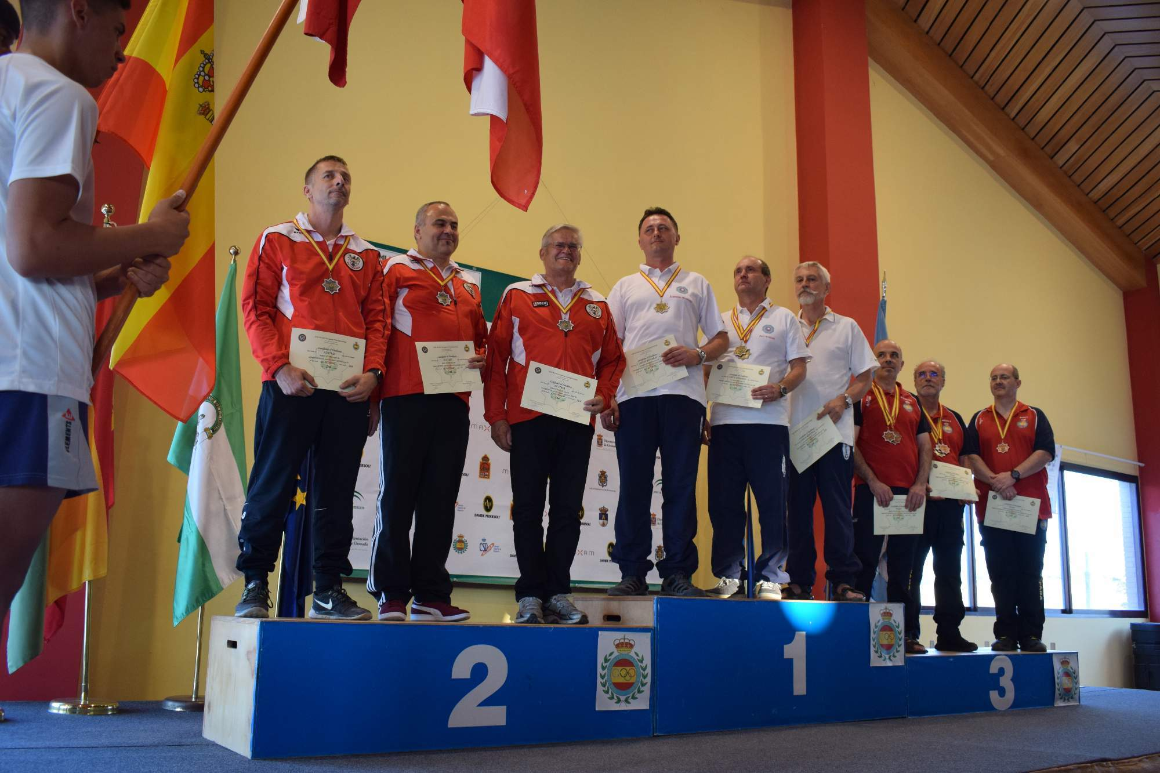
Stupně vítězů v disciplíně družstev Kunitomo na prvním místě zprava Hromada, Králíček, Kadavý

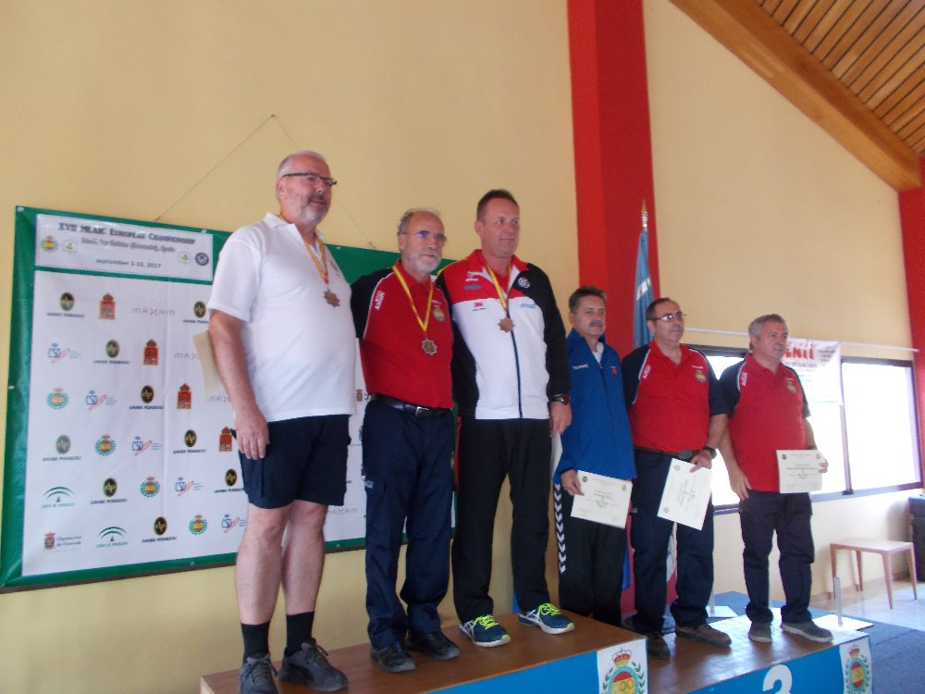
Stupně vítězů v disciplíně Donald Malson Josef Forman na II. místě.

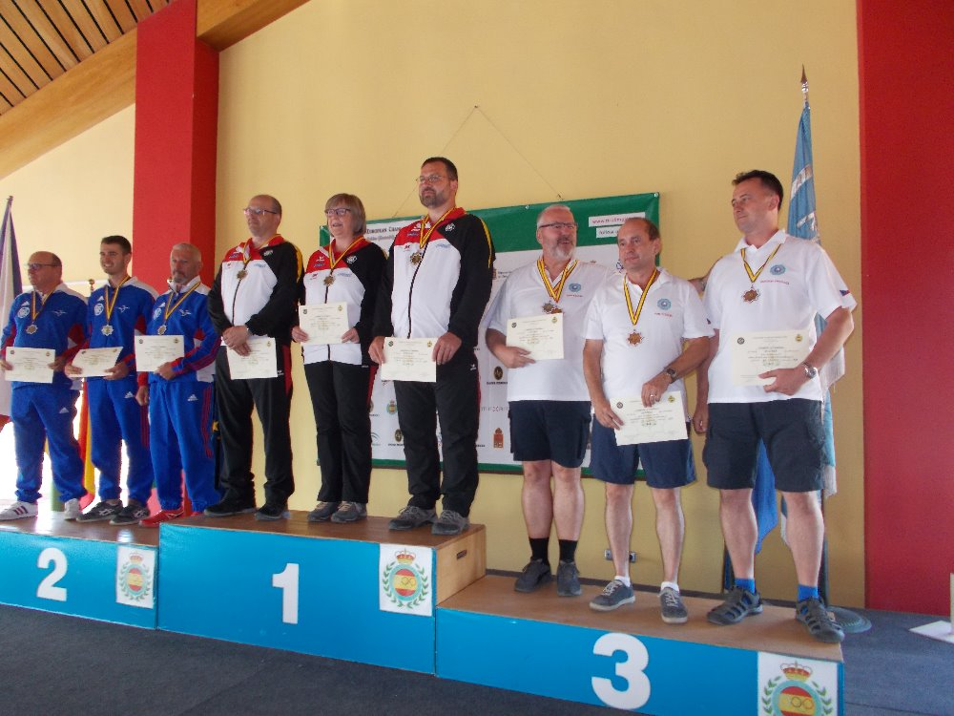
Stupně vítězů v disciplíně družstev El Alamo na třetím místě zprava Forman, Králíček, Hromada.

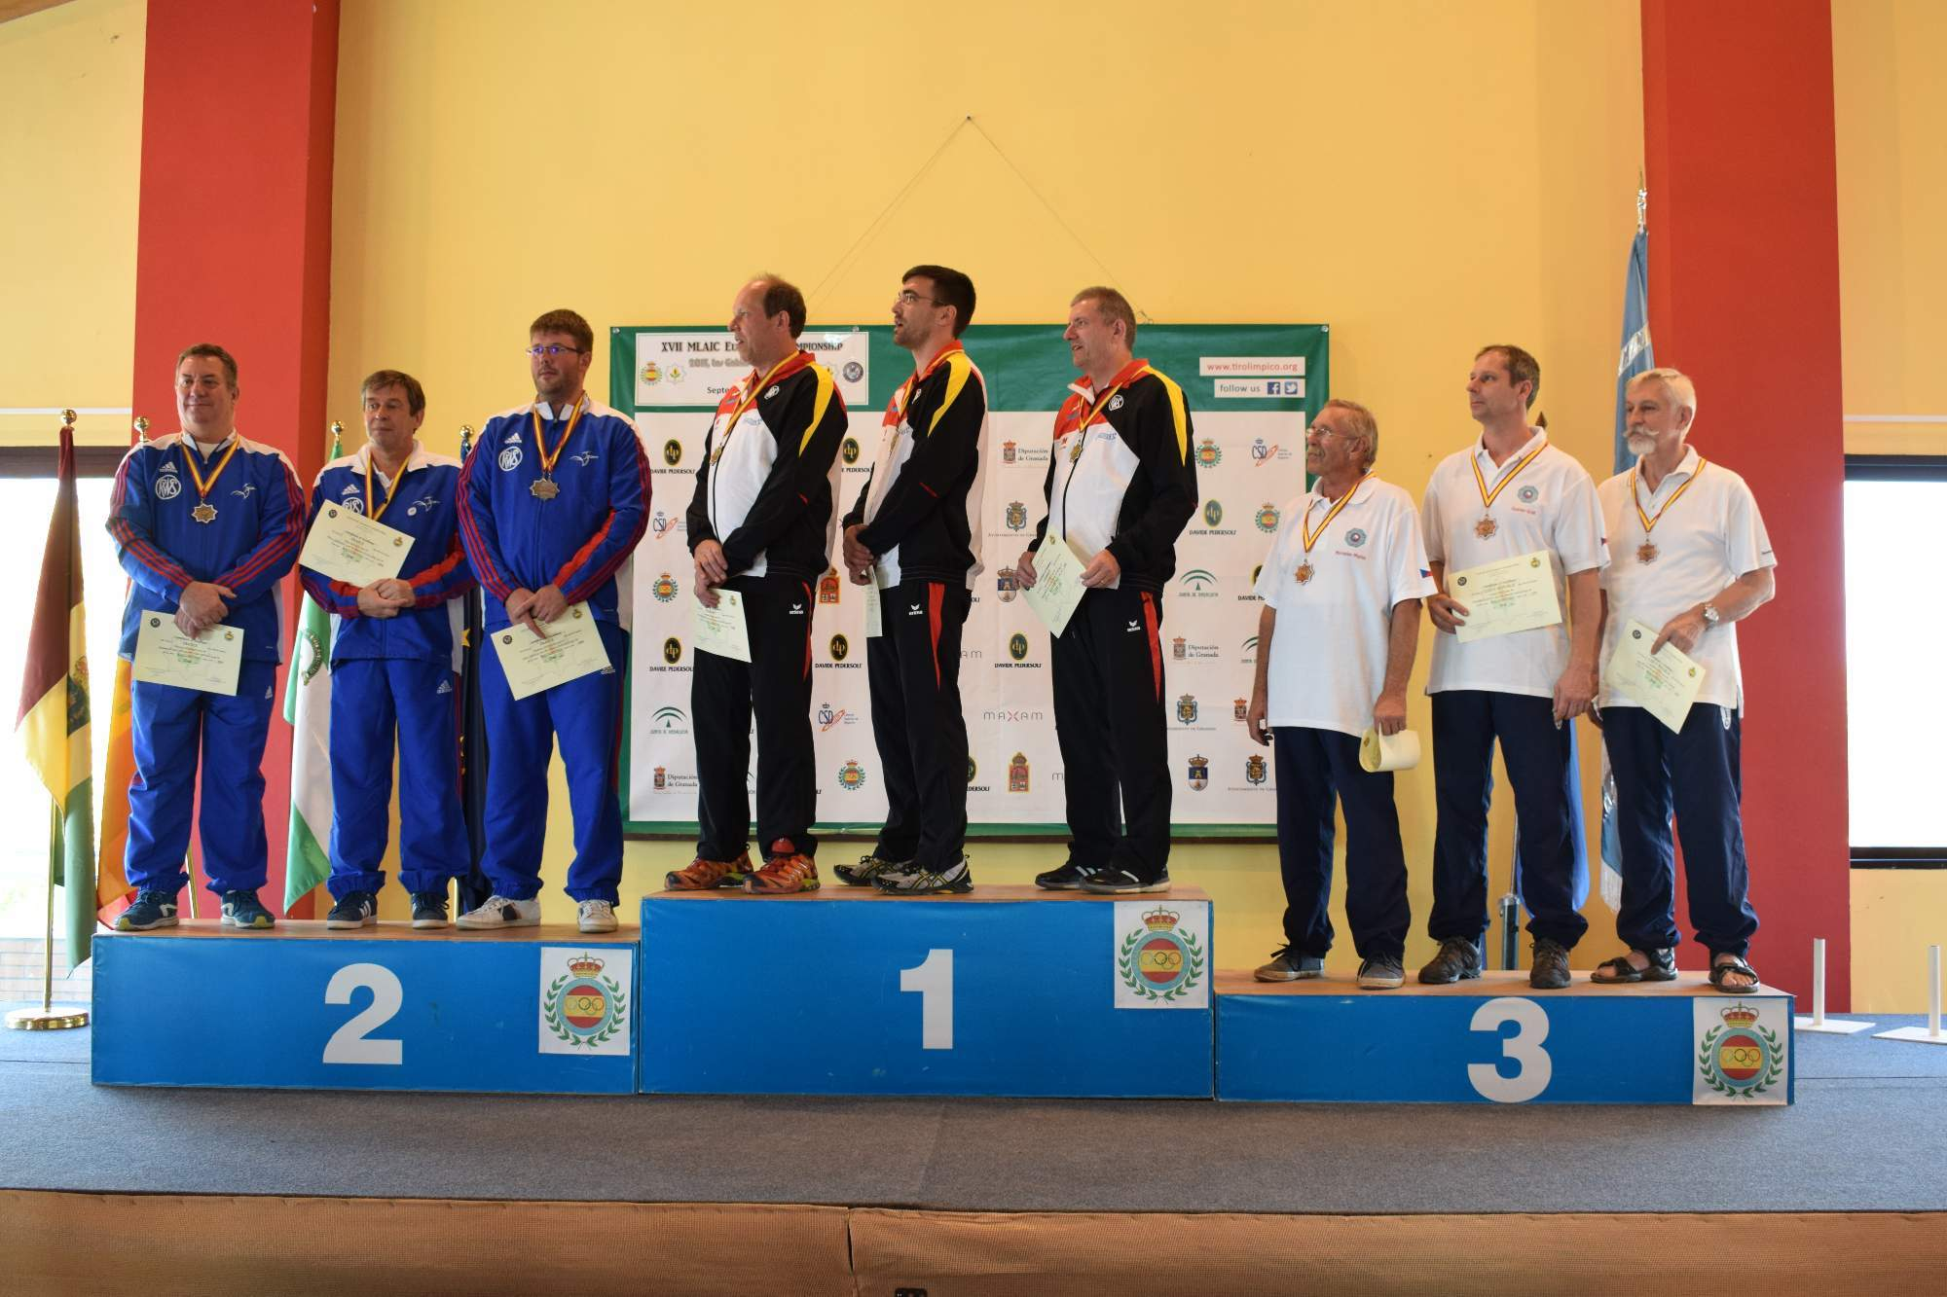
Stupně vítězů v disciplíně družstev Hinava na třetím místě zprava Malůš, Gráf, Kadavý.

František Kadavý
14. září 2017

